MİDYAT HAYRETTİN KARAMAN ANADOLU İMAM HATİP LİSESİ



MİDYAT HAYRETTİN KARAMAN ANADOLU İMAM HATİP LİSESİ
SPOR PROJE OKULU

ÖĞRENCİ ALIMI

YETENEK SINAVI KILAVUZU

BAŞVURU TARİHİ: 9-20 EYLÜL 2024

SINAV TARİHİ: 21-22-23 EYLÜL 2024

İÇİNDEKİLER

Okul Müdürünün Adaylara Seslenişi 3

Okulumuzun Amacı 4

Görüşümüz 4

Görevimiz 4

Yetenek Sınavları Esasları Adayların Dikkatine 5

Ön Kayıt İçin Gerekli Evraklar 6

2024 – 2025 Yılı Yetenek Sınavı Takvimi 7

Boş Kontenjan Bilgileri 8

Yetenek Sınavları Tarih ve Yerleri 9

2024 – 2025 Yılı Yetenek Sınavı Genel Değerlendirme Ölçütleri 10

Sporcu Özgeçmişi 11

Çabukluk ve Hız Testi İle Ritim Testi ( 20M sürat Koşusu) 12

Kuvvet Testi ( Durarak Uzun Atlama ) 13

Ritim Testi 14

Koordinasyon Testi Puanlama Tablosu 15

Koordinasyon Testi Parkuru 16

Koordinasyon Testi Parkur Açıklaması 1 17

Koordinasyon Testi Parkur Açıklaması 2 18

Önemli Hatırlatmalar 19

EK-1 20

EK-2 21

Sınav Komisyonu 22
SEVGİLİ ADAYLAR

Okulumuz Hayrettin Karaman Anadolu İmam Hatip Lisesi Spor Proje Okulu 2024 yılında açılmıştır. Bu Eğitim Öğretim yılında ilk kez okulumuza öğrenci alınacaktır.

Okulumuza öğrenci alımı, Bakanlığımız tarafından belirlenen ve her yıl resmi yazıyla okullara tebliğ edilen temel kural ve hususlara göre yapılmaktadır.

Okulumuzun seçme sınavı yetenek sınavının belirleyicileri ve orta öğretim yerleştirme puanının belirleyicileri esas alınarak yapılacaktır.

Yerleştirmede Yetenek Puanının %70’i ve Ortaokul Başarı Puanının %30’u esas alınacaktır.

Adayların puanı hesaplanırken puanı Yetenek Sınav Puanı 50,00’nin altında kalan aday sıralamaya giremeyecektir. Yeterli kontenjan olsa dahi 50,00’nin altında puan alanlar sınavı kazanamamış sayılacaklar ve yedek listeye dahi alınmayacaklardır.

Özel yetenek sınavında tüm adaylar eşit şartlarda yarışacaktır. Adayların başarılı kabul edilmesi, sınava daha iyi hazırlanmış olmaları neticesinde olacaktır.

Sınav komisyonu aksine bir karar almadıkça her türlü hava şartında sınavlar devam edecektir.

Sınavlar sırasında sınavların yapıldığı tesislere hangi nedenle olursa olsun zarar verenler hakkında işlem yapılacak ve verilen zarar tazmin edilecektir. Sınav sırasında sportmenliğe ve öğrenciliğe uygun olmayan davranışlarda bulunan adaylar, sınav komisyonu tarafından diskalifiye edilerek sınav alanından çıkarılacak ve değerlendirmeye alınmayacaklardır. Bu kişilerin ödedikleri ücret iade edilmeyecektir.

Adaylara sınav sonucuyla ilgili olarak ayrıca ve şahsen duyuru yapılmayacaktır.

Sınavla ilgili tüm açıklamalar elinizdeki kitapçıkta yer almaktadır.

Kitapçığı dikkatle incelediğinizde sınavla ilgili aradığınız her türlü sorunun cevabını bulabilirsiniz.

Tüm adaylara başarılar dileriz.

Yusuf Suat YILDIRIM

Okul Müdürü
OKULUMUZUN AMACI

Öğrencilerimizin;

Beden Eğitimi ve Spor alanında temel bilgi ve becerileri kazanmaları için ilgi ve yetenekleri doğrultusunda eğitim-öğretim görmelerini,

Başarılı sporcular olarak yetişmelerini,

Alanı ile ilgili dünyadaki gelişmeleri dikkate alan spor adamları olarak tüm spor dallarında öğrencileri geliştirecek ve ülkemizi temsil edebilecek gençler yetiştirecek birikime sahip olmak için gerekli çalışmaların ilk adımlarını atmalarını,

İş birliği içinde çalışma ve dayanışma alışkanlığı kazandırarak, takım ruhu ile hareket etmelerini,

Spor disiplini ve centilmenliğini özümsemiş, örnek bireyler olarak yetişmelerini, Beden Eğitimi ve Sporla ilgili yükseköğrenim programlarına hazırlanmalarını,

Spor alanında araştırmaya yönelmelerini, bu alanda yetenekleri doğrultusunda uygulama yapabilecek kişiler olarak yetişmelerini sağlamaktır.

GÖRÜŞÜMÜZ

Öğrencilerimizin;

Geleneksel-evrensel sanatın ve sporun gelişimine katkı sunmalarını; bilgili, kendine güvenen, çağdaş, milli manevi değerlerine sahip, özgür düşünen, sürekli kendini geliştiren, yeniliğe açık, demokratik, yurdunu, ulusunu seven ve yüceltmeye çalışan; yeteneklerini verimli ve yararlı bir biçimde kullanabilen bireyler olarak yetişmelerini sağlayarak; okulumuzu sporun merkezi durumuna getirmektir.

GÖREVİMİZ

Okulumuzu;

Atatürk İlke ve Devrimleri Türk Milli Eğitiminin amaçları doğrultusunda;

Ait olduğu toplumun sanat ve spor kültürünü özümseyip evrensel sanata ve spora taşıyabilecek; çağdaş, özgüvenli, özgür düşünen, üretken, yaratıcı; çağın gerektirdiği, bilgi, beceri ve donanıma sahip; özel yeteneğini geliştirmek için üst düzeyde caba gösteren; sanatı ve sporu yaşamının bir parçası olarak görebilen bireyler yetiştirerek; bölgemizde sanatın ve sporun merkezi olan bir kurum yapmaktır.
MİDYAT HAYRETTİN KARAMAN ANADOLU İMAM HATİP

LİSESİ YETENEK SINAVI ESASLARI

ADAYLARIN DİKKATİNE

2024 – 2025 Yılı Öğrenci Alımı Yetenek Sınavı ile ilgili ilke, kural ve uygulamalar hakkında

Sizleri bilgilendirmek amacıyla hazırlanan bu kılavuzu dikkatle okumadan hareket etmeyiniz,

Kılavuzdaki hususlara gereken özeni gösteriniz. Bu sizin menfaatiniz açısından gereklidir.

Sınavlarda ve sınav sonrasında yapılacak işlemlere ilişkin kurallar bu kılavuzda yer almaktadır.

Bu kılavuzu kayıt ve yerleştirme işlemleri tamamlanıncaya kadar internetteki sitemizden temin

edip saklamanız yararınıza olacaktır. https://hayrettinkaramanihl.meb.k12.tr/

Adayın ön kayıt esnasında beyan ve teslim ettiği bilgi ve belgeler ile kesin kayıt sırasında teslim ettiği belgeler arasında farklılık olması halinde aday sınavda başarılı olsa bile, adayın kazandığı hak iptal edilecektir.

Adaylar ön kayıt için mutlak suretle velileri ile okula gelmeleri gerekmektedir.

Sınavlar ön kayıt sırasına göre kendilerine verilecek olan randevu saatine göre yapılacaktır. Randevu saatinde sınava gelmeyen aday sınava alınmayacaktır. Ancak, mücbir sebebini (yakınlarından birisinin ölümü, kaza geçirme, hastalık, vb.) belgelendirenler okul müdürlüğünce sınav takvimi içerisinde değerlendirilebilecektir.

Yetenek Sınavında uygulanacak olan tüm testler (Koordinasyon, Ritim, 20 metre sürat koşusu ve Durarak Uzun Atlama) ile ilgili tanıtım videoları okulumuz internet sayfasında https://hayrettinkaramanihl.meb.k12.tr/ yayınlanacak olup sınav öncesinde herhangi bir tanıtım olmayacaktır.

Randevu saatinde 20 dakika önce adaylar sınav yerinde hazır olmaları gerekmektedir. Bu süreden önce gelen adaylar okul bahçe ve eklentilerine alınmayacaklardır.

Adaylar ön kayıt sırasında kendilerine verilecek sınav giriş belgesi ile birlikte resimli özel kimlik belgelerini de sınav süresince yanlarında bulundurmak zorundadırlar. Özel kimlik belgesi (nüfus cüzdanı, pasaport) olmayan ve sınav giriş belgelerini kaybeden adaylar sınava alınmaz.

HER SINAV ÖNCESİNDE KİMLİK KONTROLÜ YAPILACAKTIR.

NÜFUS CÜZDANINDA RESİM OLMAYAN, SOĞUK DAMGASI BULUNMAYAN, BELİRLİ OLMAYAN, ÖZELLİĞİNİ KAYBETMİŞ VEYA NÜFUS CÜZDANINDAKİ RESİM KENDİSİNE BENZEMEYEN ADAYLAR SINAVA ALINMAYACAKLARDIR. ADAYLARIN NÜFUS CÜZDANLARINDAKİ RESİMLER EĞER ESKİ İSE EN AZ SON 6 AY İÇİNDE ÇEKİLMİŞ RESİMLERİNİ KULLANARAK NÜFUS CÜZDANLARINI YENİLEMELERİ GEREKMEKTEDİR.

2024 – 2025 EĞİTİM ÖĞRETİM YILI ÖĞRENCİ ALIMI

YETENEK SINAVI ÖN KAYITLARI İÇİN GEREKLİ

BELGELER

BAŞVURU İÇİN GEREKLİ EVRAK VE İŞLEMLER
- Başvuru Dilekçesi (ek-1) okuldan veya okul web sayfasından alınabilir.
- Taahhütname (ek-2) okuldan veya okul web sayfasından alınabilir.
- Nüfus cüzdanı fotokopisi
- 1 adet vesikalık fotoğraf
- Spor Yapmasında Sakınca Yoktur" İbareli Sağlık Raporu
- Öğrencinin sporcu özgeçmişi (Türkiye Şampiyonalarında almış oldukları il birinciliği, ikinciliği, üçüncülüğü ve dördüncülüğü veya gruplarda almış oldukları derecelerin resmi belgeleri)
- Öğrenci Belgesi ve Mezuniyet Belgesi.(Ortaokul Yılsonu başarı puanını OBP gösteren belge) E-Devlet uygulaması üzerinden / Öğrencilik Belgesi Sorgulama ekranından/ “Barkodlu Belge” oluşturarak çıktısını alabilir veya kendi okulundan bu belgeyi temin edebilir.
- Sınav harcamaları bedeli: 300 TL sınav giderleri ücret tutarı HAYRETTİN KARAMAN ANADOLU İMAM HATİP LİSESİ OKUL AİLE BİRLİĞİ kararı olup, birliğin TR830001000200923157385001 iban nolu ziraat bankası hesabına sınav harcamalar bedeli kaydı ile öğrencinin adı ve soyadı, T.C. kimlik numarası ile birlikte yazılı olarak havale veya eft yapılacak ve dekontun bir nüshası okul idaresine teslim edilecektir.
- Başvurular 13 Haziran- 27 Haziran 2024 tarihleri arasında e-okul ana ekranından yapılacak olup 9. Sınıf’a 30 erkek öğrenci alınacaktır.
UYARI-1: Başvurular bizzat öğrenci velisi tarafından okula gelerek ya da veli bilgilendirme sistemi üzerinden okulumuz seçilerek yapılabilecektir. Ön kayıt tarihleri haricinde yapılacak olan başvurular kesinlikle kabul edilmeyecektir.
UYARI-2: Bu yıl (2023-2024 eğitim öğretim yılında) 8.sınıfı bitiren öğrenciler ön kayıt için başvurabilirler.
UYARI-3: Evraklar “mavi kapaklı dosya” içerisinde teslim edilecektir.
UYARI-4: Evraklarında eksiklik bulunan ya da yanlış evrakla başvuru yapan öğrencinin başvurusu geçersiz sayılacaktır
UYARI-5: Bilgi almak için internet sitemizi ziyaret edebilir ( https://hayrettinkaramanihl.meb.k12.tr ) ya da 0541 747 41 47-0507 843 03 53 numaralı telefonlarımızı arayabilirsiniz.

NOT: Aşağıdaki derecelerden birini yapan sporcular derecesini belgelemek zorundadır.

 | a- Takım Sporları için |  |  | b- Bireysel Sporlar
a-) Milli Sporcu, Türkiye Şampiyonasında |  |  | 1-4. Derece | a-) Milli Sporcu, Türkiye Şampiyonası 1-4. Derece
 | b-) Türkiye Şampiyonası |  | 1. - 4. Derece | b-) Türkiye Şampiyonası |  | 1-4. | Derece
 | c-) Türkiye Şampiyonası |  | 5. - 8. Derece | c-) Türkiye Şampiyonası |  | 5-10. | Derece
 | d-) Grup |  | 1. Derece | d-) Grup |  | 1. | Derece
 | e-) İl Düzeyinde |  | 1-4. Derece | e-) İl Düzeyinde |  | 1. - 4. Derece

MİDYAT HAYRETTİN KARAMAN ANADOLU İMAM HATİP LİSESİMÜDÜRLÜĞÜ

2024 – 2025 YILI YETENEK TAKVİMİ

ÇALIŞMA TAKVİMİ

SIRA | ÇALIŞMA ADI | TARİH
NO | ÇALIŞMA ADI | TARİH
1 | Başvuruların alınması | 9 EYLÜL-20 EYLÜL 2024
2 | Adayların Yetenek Sınavı giriş tarihlerinin | 20 EYLÜL 2024
2 | Duyurulması | 20 EYLÜL 2024
3 | Yetenek Sınavının yapılması | 21-22-23 EYLÜL 2024
4 | Merkezi yerleştirme sonuçlarının duyurulması
5 | Kazanan adayların kayıtlarının yapılması
6 | Boş kontenjanlara Merkezi 1. Yerleştirme sonuçlarına
 | göre asil ve yedek listelerin ilan edilmesi
7 | Merkezi 1. Yerleştirme sonuçlarına göre kesin
 | kayıtların yapılması
8 | Boş kontenjanlara Merkezi 2. Yerleştirme sonuçlarına
 | göre asil ve yedek listelerin ilan edilmesi
9 | Merkezi 2. Yerleştirme sonuçlarına göre
9 | kesin kayıtların yapılması

BAŞVURU TARİHİ VE YERİ:

9 EYLÜL 2024 – 20 EYLÜL 2024 tarihleri arasında okulumuz Midyat Hayrettin Karaman İmam Hatip Lisesinde oluşturacağımız ön kayıt büromuzda Saat: 09:00 – 16:00 arasında yapılacaktır.

ADRES: MİDYAT HAYRETTİN KARAMAN ANADOLU İMAM HATİP LİSESİ
( Bağlar mah. Mardin çevre bulvarı no 8B ( tanlar apt. arkası)

ÖĞRENCİ LİSTELERİNİN İLANI:

30 EYLÜL 2024 tarihinde okulumuzda ve okulumuzun web sitesinde ilan edilecektir.

https://hayrettinkaramanihl.meb.k12.tr/

SINAV TARİHİ:

Sınav Tarihi: 21-22-23 EYLÜL 2024 tarihlerinde aşağıda

Belirtilen okulumuz Kapalı Spor Salonu’ nda yapılacaktır.

ADRES: MİDYAT HAYRETTİN KARAMAN ANADOLU İMAM HATİP LİSESİ
( Bağlar mah. Mardin çevre bulvarı no 8B ( tanlar apt. arkası)

SINAV SONUÇLARI:

Merkezi olarak yapılacak yerleştirme işleminden sonra kayıt hakkı kazanan adaylar Çalışma Takviminde belirtilen tarihte okulumuzun web sitesinde ilan edilecektir. Adaylara ayrıca bir bildirim yapılmayacaktır. https://hayrettinkaramanihl.meb.k12.tr/
Velilere ayrıca bilgi verilmeyecektir.

KESİN KAYITLAR:

30 EYLÜL 2024 tarihlerinden sonra e-okul sistemi üzerinden okulumuz Midyat Hayrettin Karaman Anadolu İmam Hatip Lisesi’nde yapılacaktır.

ADRES: BATMAN VEYSEL KARANİ ANADOLU İMAM HATİP LİSESİ ( Çay Mah. İpekyolu Cad. No:51)

BOŞ KONTENJANLAR:

Boş kontenjan bulunması halinde, yetenek sınavına girip herhangi bir Spor Lisesine yerleşmeyen öğrenciler sırasıyla önce Merkezi yerleştirme daha sonra 2. Merkezi yerleştirme sonuçlarına göre okulumuzun boş kalan kontenjanlarına yerleştirileceklerdir.

AÇIK KONTENJANLARA KESİN KAYIT:

Boş kontenjanlara kesin kayıt hakkı kazanan adayların ilanı yerleştirme sonuçlarına göre kesin kayıt işlemleri yapılacaktır. Millî Eğitim Bakanlığı Ortaöğretim Kurumları Yönetmeliğine göre Din Öğretimi Genel Müdürlüğüne Bağlı Yetenek Sınavı ile Öğrenci alan Okullara Başvuru E-Kılavuzunda belirtilen esas ve usuller çerçevesinde sınav iş ve işlemleri yürütülecektir.

KONTENJAN

2024 – 2025 Eğitim Öğretim Yılı’nda okulumuza 13 öğrenci alınacaktır. Çeşitli sebeplerden dolayı asil listeden kayıt yaptıramayan öğrencilerin yerine yetenek sınavına giripte herhangi bir Spor yerleşmeyen öğrenciler belirlenen tarihler arasında 1. Ve 2. Merkezi yerleştirme sonuçlarına göre okulumuza kayıt hakkı kazanabileceklerdir. Bu iş ve işlemlerin takibi öğrenci ve velisinin sorumluluğundadır.
YETENEK SINAV YERİ, TARİHİ VE SAATLERİ

Sınav Tarihi 21-22-23 EYLÜL 2024 tarihlerinde, erkek öğrenciler sıralamasıyla yapılacaktır.

Sınavlar aşağıda belirtilen yerlerde yapılacaktır:

SINAV TÜRÜ

- KOORDİNASYON TESTİ, ÇABUKLUK VE HIZ TESTİ, KUVVET TESTİ, RİTİM TESTİ

- KOORDİNASYON TESTİ, ÇABUKLUK VE HIZ TESTİ, KUVVET TESTİ, RİTİM TESTİ

3 KOORDİNASYON TESTİ, ÇABUKLUK VE HIZ TESTİ, KUVVET TESTİ, RİTİM TESTİ

- KOORDİNASYON TESTİ, ÇABUKLUK VE HIZ TESTİ, KUVVET TESTİ, RİTİM TESTİ

- KOORDİNASYON TESTİ, ÇABUKLUK VE HIZ TESTİ, KUVVET TESTİ, RİTİM TESTİ

- KOORDİNASYON TESTİ, ÇABUKLUK VE HIZ TESTİ, KUVVET TESTİ, RİTİM TESTİ

- KOORDİNASYON TESTİ, ÇABUKLUK VE HIZ TESTİ, KUVVET TESTİ, RİTİM TESTİ

- KOORDİNASYON TESTİ, ÇABUKLUK VE HIZ TESTİ, KUVVET TESTİ, RİTİM TESTİ

- KOORDİNASYON TESTİ, ÇABUKLUK VE HIZ TESTİ, KUVVET TESTİ, RİTİM TESTİ

- KOORDİNASYON TESTİ, ÇABUKLUK VE HIZ TESTİ, KUVVET TESTİ, RİTİM TESTİ

- KOORDİNASYON TESTİ, ÇABUKLUK VE HIZ TESTİ, KUVVET TESTİ, RİTİM TESTİ

- KOORDİNASYON TESTİ, ÇABUKLUK VE HIZ TESTİ, KUVVET TESTİ, RİTİM TESTİ

- SPORCU GEÇMİŞİDEĞERLENDİRMESİ(Erkek

Adaylar)

- SPORCU GEÇMİŞİDEĞERLENDİRMESİ(Erkek

Adaylar)

15 SPORCU GEÇMİŞİDEĞERLENDİRMESİ(Erkek
Adaylar)

- SINAVIN DEĞERLENDİRMESİ PUANLARIN SİSTEME GİRİLMESİ

SINAV TARİHİ | SINAV SAATLERİ

SINAV YERİ

HAYRETTİN KARAMAN AİHL
KAPALI SPOR SALONU

HAYRETTİN KARAMAN AİHL
KAPALI SPOR SALONU

HAYRETTİN KARAMAN AİHL SALONU

HAYRETTİN KARAMAN AİHL
KAPALI SPOR SALONU

HAYRETTİN KARAMAN AİHL
KAPALI SPOR SALONU

HAYRETTİN KARAMAN AİHL
KAPALI SPOR SALONU

HAYRETTİN KARAMAN AİHL
KAPALI SPOR SALONU
HAYRETTİN KARAMAN AİHL
KAPALI SPOR SALONU

HAYRETTİN KARAMAN AİHL
KAPALI SPOR SALONU

HAYRETTİN KARAMAN AİHL
KAPALI SPOR SALONU
HAYRETTİN KARAMAN AİHL
KAPALI SPOR SALONU
SALONU

HAYRETTİN KARAMAN AİHL
KAPALI SPOR SALONU

HAYRETTİN KARAMAN AİHL
KAPALI SPOR SALONU
HAYRETTİN KARAMAN AİHL
KAPALI SPOR SALONU

HAYRETTİN KARAMAN AİHL
KAPALI SPOR SALONU

Belirtilen tarihlerde ve saatlerde sınavlar yapılacaktır. Sınav saatlerinde sarkmalar olsa dahi bildirilen tarihlerde sınavlar bitirilecektir. Komisyon gerekli gördüğü takdirde bazı sınavları birleştirip aynı gün yapabilir. Adayların bu durumu göz önünde bulundurarak hazırlıklı olmaları ve sınav olmadan sınav yerini terk etmemeleri gerekmektedir. Aksi durumlarda her türlü sorumluluk adayın kendisine ait olacaktır.

Adayların 21 Eylül 2024 Tarihi itibari ile kendilerine verilen randevu saatinde sınav yerinde hazır

olmaları gerekmektedir. Adaylar randevu saatlerini https://hayrettinkaramanihl.meb.k12.tr/ adresinden
öğrenebileceklerdir.

- Yetenek Sınavı ile ilgili genel açıklama ve tanıtım yapılacağından dolayı; Bütün Adayların;

- Girecekleri Sınavların içeriğine Uygun Spor Malzemeleri,

- Sınav Giriş Belgeleri,

- Kimlik Belgeleri (Fotoğraflı Nüfus Cüzdanı veya Pasaport)

- Kendilerine verilen Numaralı Sınav Kıyafetiyle birlikte

Adayların 21 EYLÜL 2024 Tarihi itibari ile kendilerine verilen randevu saatinde sınav yerinde hazır olmaları gerekmektedir.

Adaylar randevu saatlerini https://hayrettinkaramanihl.meb.k12.tr/ adresinden öğreneceklerdir.

MİDYAT HAYRETTİN KARAMAN ANADOLU İMAM HATİP LİSESİ SPOR PROJE OKULU YETENEK SINAVI DEĞERLENDİRME ÖLÇÜTLERİ ÇİZELGESİ

 | 1. Fiziksel Uygunluk | Yapılacak olan Testler | 70 Puan
 | a- Kuvvet | Durarak Uzun Atlama | 10 Puan
 | b- Çabukluk ve Hız | 20 m Sürat Testi | 15 Puan
 | c- Koordinasyon | Farklı Motor Özellikleri Test Eden İstasyonlardan Oluşur | 45 Puan
 | 2. Ritim | *Hareket Ritmi Testi | 15 Puan
 | 3. Sporcu Geçmişi |  | 15 Puan

SINAV AÇIKLAMALARI

1- SPORCU ÖZGEÇMİŞİ DEĞERLENDİRMESİ = 15 PUAN

Adayın belgeleri dikkate alınarak değerlendirmesi yapılacaktır. Resmi evrak haricinde hiçbir belge kabul edilmeyecektir. Sporcu öz geçmiş belgeleri ilgili Federasyonlarca ya da Gençlik Hizmetleri ve Spor İl Müdürlüğü Okul sporları birimi tarafından onaylı olacaktır.

 | Sporcu Geçmişi |  | 15 Puan
 |  | Millî Sporcu | 15 Puan
 |  | Türkiye Şampiyonası 1 – 4 | 15 Puan
 |  | Türkiye Şampiyonası 1. | 13 Puan
 |  | Türkiye Şampiyonası 2. | 12 Puan
 |  | Türkiye Şampiyonası 3. | 11 Puan
 |  | Türkiye Şampiyonası 4. | 10 Puan
 | a-Takım Sporları
 | a-Takım Sporları | Türkiye Şampiyonası 5 – 8 | 9 Puan
 |  | *Grup 1. | 7 Puan
 |  | İl 1. | 5 Puan
 |  | İl 2. | 4 Puan
 |  | İl 3. | 3 Puan
 |  | İl 4. | 2 Puan
 |  | Millî Sporcu | 15 Puan
 |  | Türkiye Şampiyonası 1 – 4 | 15 Puan
 |  | Türkiye Şampiyonası 1. | 13 Puan
 |  | Türkiye Şampiyonası 2. | 12 Puan
 |  | Türkiye Şampiyonası 3. | 11 Puan
 |  | Türkiye Şampiyonası 4. | 10 Puan
 | b- Bireysel Sporlar | Türkiye Şampiyonası 5 – 10 | 9 Puan
 |  | *Grup 1. | 7 Puan
 |  | İl 1. | 5 Puan
 |  | İl 2. | 4 Puan
 |  | İl 3. | 3 Puan
 |  | İl 4. | 2 Puan

AÇIKLAMALAR :

1- Fiziksel uygunluk testlerinden koordinasyon testi bütün sınavlarda uygulanmak zorundadır. Bu testle birlikte toplam üç testin uygulanması gerekmektedir. Komisyon bu testlerden hem dayanıklılık-çabukluk ve hız testlerinden birisini hem de esneklik ve kuvvet testlerinden birisini seçmek zorundadır.

2- Sporcu özgeçmişi değerlendirilirken birden fazla kategoride derecesi bulunan adayların en yüksek puanı aldığı kategori değerlendirilecektir.

3- Sporcu özgeçmişinde adayların durumunu belgelendirmesi gerekmektedir.

* Grup maçlarında, grup birincisi olanlara veya bir üst tura gitmeye hak kazananlara grup puanı olarak 7 puan verilecektir.
2- ÇABUKLUK ve HIZ TESTİ = 15 PUAN
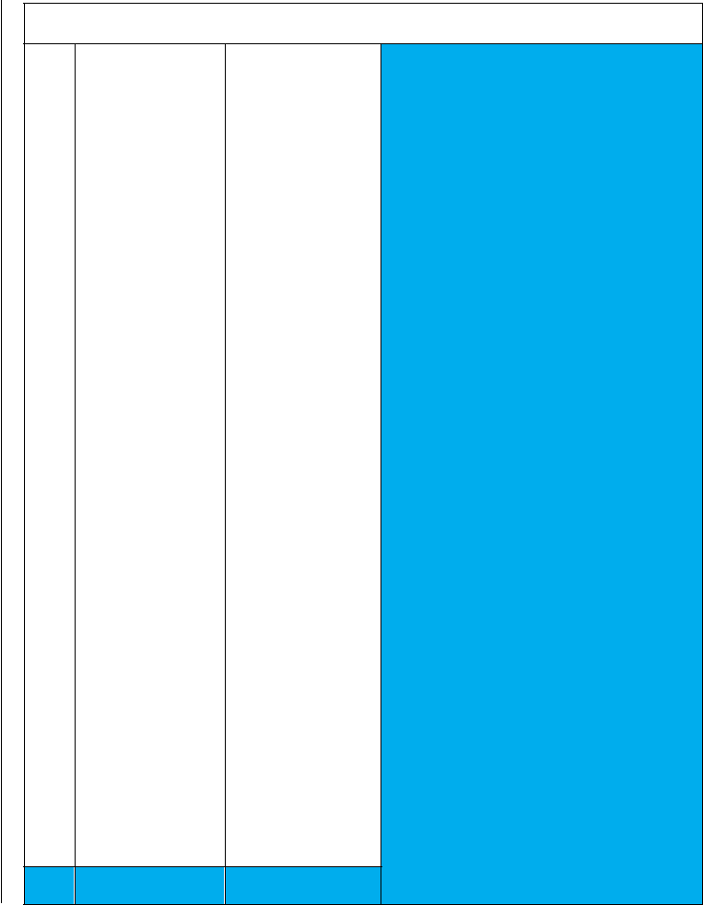

20 M ERKEKLER
 |  | DERECE |  | PUAN
1 |  | 3.10 ve altı |  | 15
2 |  | 3.11-3.15 |  | 14
3 |  | 3.16-3.20 |  | 13
4 |  | 3.21-3.25 |  | 12
5 |  | 3.26-3.30 |  | 11
6 |  | 3.31-3.35 |  | 10
7 |  | 3.36-3.40 |  | 9
8 |  | 3.41-3.45 |  | 8
9 |  | 3.46-3.50 |  | 7
10 |  | 3.51-3.55 |  | 6
11 |  | 3.56-3.60 |  | 5
12 |  | 3.61-3.65 |  | 4
13 |  | 3.66-3.70 |  | 3
14 |  | 3.71-3.75 |  | 2
15 |  | 3.76-3.80 |  | 1
16 |  | 3.81-3.85 |  | 0
17 |  | 3.86-3.90 |  | 0
18 |  | 3.91-3.95 |  | 0
19 |  | 3.96-4.00 |  | 0
20 |  | 4.011-4.100 |  | 0
- 4.11 ve üstü 0

20 metre Sürat Koşusu Alanı
3- KUVVET (DURARAK UZUN ATLAMA)

Bu sınav adayların bacak kuvvetlerini ve patlayıcı güç özelliklerini ölçmek amacıyla yapılacaktır.

Aday atlayış için belirlenen alanda çizginin gerisinde ayakları omuz genişliğinde açık bir şekilde durur, aşağıya doğru yarım squat pozisyonuna çöker, bacaklarının itişini desteklemek amacıyla kollarını önce geriye sonra ileriye doğru hareket ettirerek mümkün olduğunca uzağa (ileri) doğru sıçramaya çalışır. Her adayın 2 (İki) atlayış hakkı vardır. İki atlayışın en iyisi değerlendirmeye tabi tutulacaktır. Adayın yere düşüşü sonrasında atlama noktasındaki başlangıç çizgisi ile çizgiye en yakın olan ayak topuğu arasındaki mesafe adayın atlama uzaklığı olarak belirlenir. Yere temas ettikten sonra Çift ayak öne gitmesi, iki elin yere temas etmesi atlayışı geçersiz kılacaktır. Tek el geriye temas etmesi durumunda el parmak uçlarından ölçüm yapılacaktır.

UZUN ATLAMA TESTİ PUANLAMA TABLOSU

 | ERKEK
MESAFE | PUANLAMA
2.50 M | 10 PUAN
2.45 M | 9.5 PUAN
2.40 M | 9 PUAN
2.35 M | 8.5 PUAN
2.30 M | 8 PUAN
2.25 M | 7.5 PUAN
2.20 M | 7 PUAN
2.15 M | 6.5 PUAN
2.10 M | 6 PUAN
2.05 M | 5.5 PUAN
2.00 M | 5 PUAN
1.95 M | 4.5 PUAN
1.90 M | 4 PUAN
1.85 M | 3.5 PUAN
1.80 M | 3 PUAN
1.75 M | 2.5 PUAN
1.70 M | 2 PUAN
1.65 M | 1.5 PUAN
1.60 M | 1 PUAN
1.55 M | 0.5 PUAN
1.50 M | 0 PUAN

5-RİTİM TESTİ = 15 PUAN


BİTİ

Ş


50 cm.

 |  |  | 10
 |  | 7 |  |  | 9
 |  | 8 |  |  | 6
 |  |  | 5
 |  | 4 |  | 2
 |  | 1 |  | 3
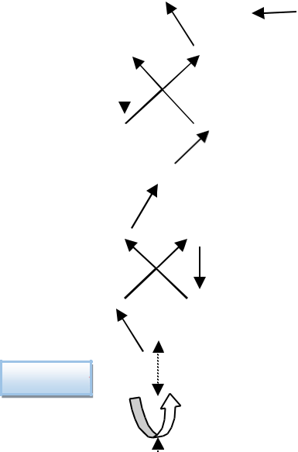

50 cm.

Çift Ayak

Sol Ayak

Çift Ayak

Sağ Ayak

½ Burgu


50 cm.
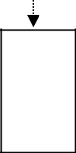

Geriye Takla


50 cm.


½ Burgu


50 cm.
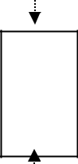

Öne Takla


50 cm.


50 cm.


BAŞLANGIÇ

4- KOORDİNASYON TESTİ = 45 PUAN

Bu sınav farklı motor özelliklerini test eden istasyonlardan oluşur.

*Aday başlangıç noktasında verilecek sesli ikaz ile sınavına başlar, bitiş noktasından geçerek sınavını bitirir.

PUANLAMA

Adaylar ayrı ayrı değerlendirilecek, beceri koordinasyon parkurunu en iyi derece ile en kısa sürede bitiren aday 45 puan alacaktır. Diğer adaylar yaptıkları derecelere göre puanlama yapılacaktır.

Koordinasyon testi puanlamasında adaylar için ayrı olmak üzere en iyi derece tam puan diğer adayların puanlaması en iyi derece +23 saniyeye kadar dağıtılarak yapılacaktır. En iyi dereceden +23 saniye ve daha kötü dereceler puan alamayacaktır.

SIRA NO | DERECE | PUAN
1. | En İyi Derece | 45
2. | En İyi Dereceden 2 Saniye Fazlası | 42
3. | En İyi Dereceden 4 Saniye Fazlası | 39
4. | En İyi Dereceden 6 Saniye Fazlası | 36
5. | En İyi Dereceden 8 Saniye Fazlası | 33
6. | En İyi Dereceden 10 Saniye Fazlası | 30
7. | En İyi Dereceden 12 Saniye Fazlası | 27
8. | En İyi Dereceden 15 Saniye Fazlası | 24
9. | En İyi Dereceden 16 Saniye Fazlası | 21
10. | En İyi Dereceden 17 Saniye Fazlası | 18
11. | En İyi Dereceden 18 Saniye Fazlası | 15
12. | En İyi Dereceden 19 Saniye Fazlası | 12
13. | En İyi Dereceden 20 Saniye Fazlası | 9
14. | En İyi Dereceden 21 Saniye Fazlası | 6
15. | En İyi Dereceden 22 Saniye Fazlası | 3
16. | En İyi Dereceden 23 Saniye ve daha Fazlası | 0

Her istasyonun tam yapılması gerekmektedir. Eksik veya hatalı yapılan istasyon geçişlerinde, hatalar adayın bitiriş süresine + zaman olarak ekleneceğinden adayların, zaman kaybı yaşamamak için buna dikkat etmeleri gerekmektedir.

Adayların tüm istasyonlara uğramaları zorunludur. Herhangi bir istasyona uğramadan geçen adayın KOORDİNASYON PARKURU SINAVI geçersiz sayılacaktır.
KOORDİNASYON PARKURU


5 4 3 2 1 

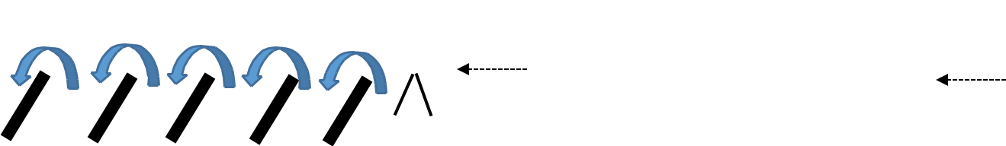

 |  |  | 4 metre
 |  |  | Hentbol Topu ile Hedefe
Sıçrama |  |  | Hentbol Topu ile Hedefe | Şut


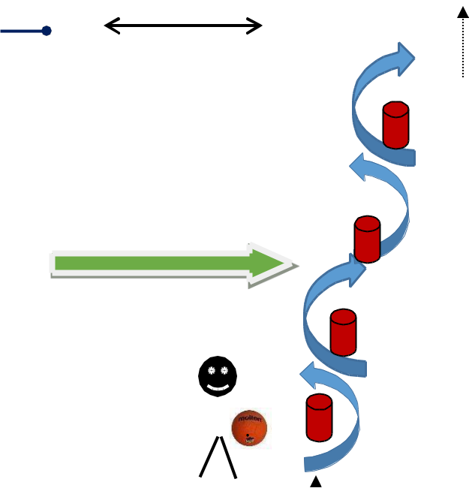


D

u

v

a

r




Basketbol
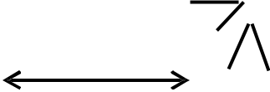

3 Parmak pas

Voleybol
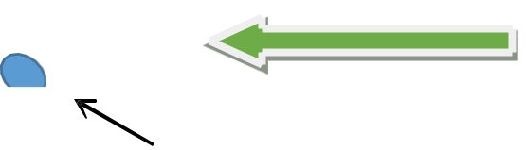

3 Manşet pas
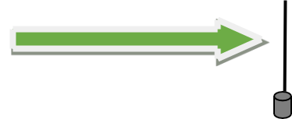

Alttan – Üstten engel
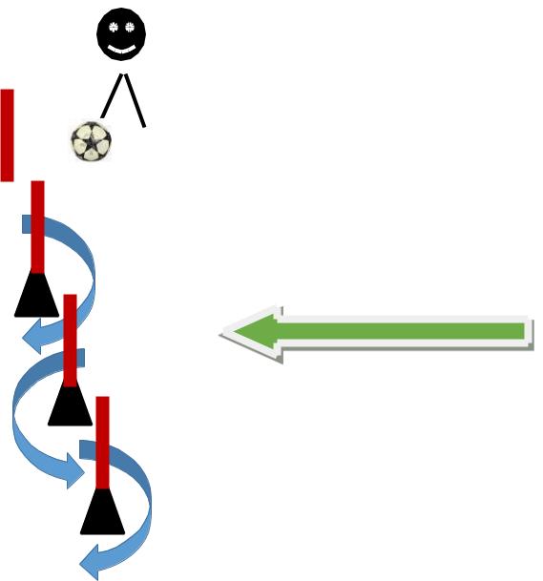

Futbol Slalom


Öne Takla


BİTİŞ

Minder


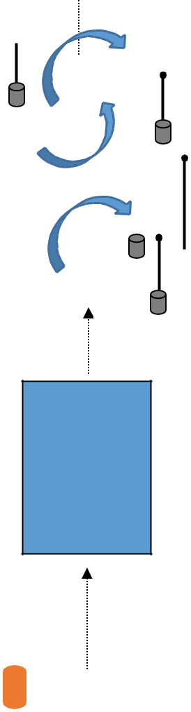

BAŞLANGIÇ

KOORDİNASYON PARKURU AÇIKLAMALARI

- İSTASYON: Minderde Düz Takla

Aday Fotoselden geçtikten sonra 1,5 metre uzaklıkta bulunan jimnastik minderi üzerinde düz takla atar.

Hata: Tek omuz üzerinde yapılan düz taklalar.

Ceza: Doğru bir şekilde takla atıncaya kadar bir sonraki istasyona geçemez.

- İSTASYON: Alttan-Üstten Geçiş :

Alçak olan engelin üstünden, Yüksek olan engelin altından geçiş. (Alçak olan engelin yüksekliği: 50 cm, Yüksek olan engelin yüksekliği 80 cm.dir).

Hata: Sırayı yanlış yapma

Ceza: Doğru sıra ile yapıncaya kadar bir sonraki istasyona geçemez.

- İSTASYON: Basketbol Slalom

Yükseklikleri 150 cm, araları 100 cm olan 8 adet çubuk engellerin arasından geçiş (slalom). İlk çubuk engelin sağından başlanacak olup son çubuk engelinin solundan geçilerek istasyon bitirilecektir.

HATA: Çubukları devirmek, çubukların yerlerini değiştirmek, çubukların aralarından geçmemek.

- İSTASYON: Hentbol Topu ile Şut Çekme

Duvara çizilmiş başlangıç çizgisinden 4 m mesafedeki 60 cm uzunluk 60cm genişliğinde yerden yüksekliği 2 metre olan kareye değecek şekilde hentbol topu ile 3 adet isabetli atış. Çizgiler dahildir.

Hata: kareye girmeyen/değmeyen şutlar

Ceza 1: İsabet sağlanıncaya kadar atışlar devam eder.
- İSTASYON: Jimnastik sehpası üzerinden ( 5 adet ) sıçrama

Hentbol istasyonundan çıkan aday uzunluğu 2,5 metre, genişliği 20 cm, yüksekliği 30 cm olan sıçrama istasyonuna geçer. Aday jimnastik sehpası üzerinden çift ayakla 3 sağa ve 3 sola toplam 6 adet sıçrama yapar.

Hata1: Tek ayakla sıçramalar geçersiz sayılacaktır.

Hata2: Jimnastik sehpasının devrilmesi. Aday devrilen jimnastik sehpasını düzeltip kaldığı yerden devam eder. Aday son sıçrayışı yaparken jimnastik sehpasını devirirse düzeltip devam etmelidir sehpayı düzeltmeden bir sonraki istasyona geçemez.

- İSTASYON: Voleybol Topu İle Parmak ve Manşet Pas

Yerden yüksekliği 2 metre olan ve duvara 2 metre mesafedeki başlangıç çizgisinden duvarda işaretlenmiş alanın üst tarafına aynı noktadan, topu yere bırakmadan önce 3 tane parmak pas, sonra
3 tane manşet pas atışı yapılır. Çizgiler dahildir.

Hata: Duvardaki çizginin altına topun değmesi

Ceza: Duvardaki çizgilerin altına değen toplar geçersiz sayılır ve tekrar edilir.

- İSTASYON: Futbol Topu İle Slalom

Huniler arası 65 cm olan 6 adet huninin içerisinden topu istediği ayağıyla ilk huninin sağından başlangıç çizgisinin gerisinden slalom yaparak geçirir son huninin solundaki bitiş çizgisini geçtikten sonra topu alıp kasaya koyar ve bitiriş koşusuna geçer. Burada topu kaçırması durumunda topu alarak kaldığı yerden devam eder.

Hata: Top ile hunilerin arasında geçmemek veya hunileri devirmek yerini değiştirmek

Ceza: Hatanın yapıldığı yerden hata düzeltildikten sonra devam edilir.

NOT: Koordinasyon parkurunda saliseler dikkate alınmayacak olup sadece saniyeler baz alınacaktır.

ÖNEMLİ HATIRLATMALAR

NOT :

1- Belgelerde sahtecilik yaptıkları anlaşılan adaylar sınavı kaybetmiş sayılacaklar ve sınava devam etmelerine izin verilmeyecektir.

2- Adayların Yetenek Sınavında aldıkları tüm puanlar ve ortaokul başarı puanının %30 u toplanarak sıralama yapılacak olup Toplam 30 öğrenci kayıt yaptırmaya hak kazanacaktır.

3- Eşit puan söz konusu olduğunda ise sırasıyla, aşağıdaki kriterlere göre değerlendirme yapılacaktır:

  - Yetenek sınav puanı yüksek olan aday öncelikli sayılacaktır. -

  - Koordinasyon puanı yüksek olan öncelikli sayılacaktır.

  - Doğum tarihi küçük olan aday öncelikli sayılacaktır.

İTİRAZLAR :

Adayların veya velilerin yapabilecekleri itirazların sınav komisyonunu gereksiz yere meşgul etmemesi için, itiraz edilecek olan sınav parkuru bölümü için o gün içerisinde mesai saati bitmeden, itiraz edecek olan adaylar HAYRETTİN KARAMAN ANADOLU İMAM HATİP LİSESİ OKUL AİLE BİRLİĞİ hesabına TR830001000200923157385001 500 (BEŞYÜZ) TL yatıracaklar ve banka dekontunu itirazlarını bildiren dilekçelerine iliştirerek okul müdürlüğüne başvuracaklardır. İtirazları yerinde bulunan adaylara ödedikleri bedel iade edilecek, itirazları geçersiz sayılan adaylardan alınan ücretler ise iade edilmeyecektir. Başka türlü yapılacak itirazlar dikkate alınmayacaktır.
20

EK-1

DİLEKÇE ÖRNEĞİ

MİDYAT HAYRETTİN KARAMAN ANADOLU İMAM HATİP LİSESİ
(SPOR PROJE OKULU)MÜDÜRLÜĞÜNE

MARDİN

Velisi bulunduğum öğrenci ………………………………………………. 2024- 2025 eğitim

ve öğretim yılında ortaokulu tamamlamıştır. Müdürlüğünüzce düzenlenecek olan Yetenek Sınavına katılmasını istiyorum, Yetenek Sınavlarına katılması için bilinen bir sağlık probleminin olmadığını beyan ederim.

Gereğini bilgilerinize arz ederim.

…../……/2024..

(İmza) ………………………….

(Velinin Adı ve Soyadı)

ADRES: ………………………………………………. ……………………………………………….

………………………………………………

Öğrencinin T.C. Kimlik Numarası : ……………………………….

Velinin GSM Numarası

: ……………………………….

Velinin e-Posta Adresi:

: ……………………………….

Ekler:

- Engelli Sağlık Kurulu Raporu ya da Çocuklar İçin Özel Gereksinim Raporu (ÇÖZGER)' na sahibim

- Uluslararası yarışmalarda ilk üçe girdiğime dair belgem var (OKY 23/4-a)

- Millî sporcu unvanım var/Türkiye olimpik hazırlık merkezleri veya sporcu eğitim merkezine kayıtlı sporcuyum (OKY 23/4-b)

- 6458 Sayılı Yabancılar ve Uluslararası Koruma Kanunu’na tabiyim.

Not: Bu dilekçe e-Okul Sisteminden başvuru yapamayan adaylar adına okul müdürlüğünce başvuru yapılabilmesi için kullanılacaktır

21

EK-2

SPOR PROJESİ UYGULAYAN ANADOLU İMAM HATİP LİSESİ SINAV GİRİŞ BELGESİ

ÖĞRENCİNİN

T.C. Kimlik No : ………………………………………………………………………….

Adı ve Soyadı : ………………………………………………………………………….

Baba Adı : ………………………………………………………………………….

Cinsiyeti : ………………………………………………………………………….

Başvuru Okulu : ………………………………………………………………………….

Başvuru Alanı : ………………………………………………………………………….

Sınav Tarihi : ………………………………………………………………………….

Sınav Yeri : ………………………………………………………………………….

Sınav Saati : ………………………………………………………………………….

Aday Numarası : ……………………………………………………………….

İmza-Mühür

Adı-Soyadı

Okul Müdürü

Açıklamalar:

- Adaylar en fazla 2 (iki) Güzel Sanatlar lisesi, Spor Lisesi veya musiki, geleneksel ve çağdaş spor projesi/programı uygulayan Anadolu imam hatip lisesine müracaat edebilirler.

- Başvuruların e-Okul Sistemi üzerinden yapılması durumunda Sınav Giriş Belgesi düzenlenmez. Sınav Giriş Yeri Bilgileri e-Okul Sisteminden takip edilir. e-Okul Veli Bilgilendirme Sistemine abone olanlara kısa mesaj gönderilebilir.

- Adaylar kendilerine bildiren tarih ve saatte sınav yerinde hazır olmak zorundadırlar.

- Birden fazla okulda sınava girecek adaylar için e-Okul Sisteminde düzenleme yapılarak başvuru tarihlerinin çakışmaması sağlanır.
22

SINAV KOMİSYONU SINAVLARDAN ÖNCE VEYA SINAVLAR SIRASINDA, SINAVLARLA İLGİLİ HER TÜRLÜ DEĞİŞİKLİĞİ YAPMA VE SINAV KILAVUZU HAZIRLANIRKEN SEHVEN YAPILMIŞ OLABİLECEK HER TÜRLÜ YANLIŞI DÜZELTME, KILAVUZDA BELİRTİLMEMİŞ VEYA SONRADAN OLUŞABİLECEK HER TÜRLÜ KONUDA KARAR ALMA VE UYGULAMA YETKİSİNE SAHİPTİR.

MİDYAT HAYRETTİN KARAMAN ANADOLU İMAM HATİP LİSESİ
SPOR PROJE OKULU

YETENEK SINAVINA GİRECEK OLAN TÜM ADAYLARA BAŞARILARDİLERİZ.

SINAV YÜRÜTME KOMİSYONU

